CỘNG HÒA XÃ HỘI CHỦ NGHĨA VIỆT NAM
Độc lập - Tự do - Hạnh phúc

TỜ KHAI ĐĂNG KÝ LẠI KHAI SINH
Kính gửi: (1).....................................................................................
Họ, chữ đệm, tên người yêu cầu:....................................................................................
Nơi cư trú: ⁽²⁾...............................................................................................................................
...........................................................................................................................................
Giấy tờ tùy thân: ⁽³⁾.....................................................................................................................
........................................................................................................................................... Quan hệ với người được khai sinh: ..................................................................................

Đề nghị cơ quan đăng ký lại khai sinh cho người có tên dưới đây:
Họ, chữ đệm, tên: ............................................................................................................
Ngày, tháng, năm sinh: .........................................ghi bằng chữ: .....................................
...........................................................................................................................................
Giới tính:....................... Dân tộc: .................. ...........Quốc tịch: ……………………………….
Nơi sinh:⁽⁴⁾.........................................................................................................................
Quê quán: .........................................................................................................................
Họ, chữ đệm, tên người mẹ:............................................................................................
Năm sinh: ⁽⁵⁾.................................Dân tộc:.................Quốc tịch: ………………………………
Nơi cư trú: ⁽²⁾ .....................................................................................................................
...........................................................................................................................................
Họ, chữ đệm, tên người cha:...........................................................................................
Năm sinh: ⁽⁵⁾.................................Dân tộc:.................Quốc tịch:………………………………..
Nơi cư trú: ⁽²⁾ .....................................................................................................................
...........................................................................................................................................
Đã đăng ký khai sinh tại: ⁽⁶⁾...............................................................................................
Giấy khai sinh số: ⁽⁷⁾………………………….., quyển số ⁽⁷⁾………. ngày …… / ………./……..
Tôi cam đoan những nội dung khai trên đây là đúng sự thật và đã nộp đủ các giấy tờ hiện có. Tôi chịu trách nhiệm trước pháp luật về việc cam đoan của mình.
Làm tại: ……………………., ngày ........... tháng ......... năm ...........

Người yêu cầu
(Ký, ghi rõ họ, chữ đệm, tên)

Đề nghị cấp bản sao⁽⁸⁾: Có , Không Số lượng:…….bản
……………………….

Chú thích:
⁽¹⁾ Ghi rõ tên cơ quan đăng ký lại khai sinh
⁽²⁾ Ghi theo nơi đăng ký thường trú; nếu không có nơi đăng ký thường trú thì ghi theo nơi đăng ký tạm trú; trường hợp không có nơi đăng ký thường trú và nơi đăng ký tạm trú thì ghi theo nơi đang sinh sống.
⁽³⁾ Ghi thông tin về giấy tờ tùy thân của người đi đăng ký, ghi rõ số, cơ quan cấp, ngày cấp hộ chiếu, chứng minh nhân dân hoặc giấy tờ hợp lệ thay thế (Ví dụ: Chứng minh nhân dân số 001089123 do Công an thành phố Hà Nội cấp ngày 20/10/2004).
⁽⁴⁾ Trường hợp sinh tại cơ sở y tế thì ghi rõ tên cơ sở y tế và địa chỉ cơ sở y tế đó; trường hợp sinh ra ngoài cơ sở y tế thì ghi địa danh của 03 cấp hành chính (xã, huyện, tỉnh) nơi sinh ra; trường hợp không rõ nơi sinh đầy đủ thì chỉ ghi địa danh hành chính cấp tỉnh.
⁽⁵⁾ Ghi đầy đủ ngày, tháng sinh của cha, mẹ (nếu có).
⁽⁶⁾ Ghi tên cơ quan đã đăng ký khai sinh trước đây.
⁽⁷⁾ Chỉ khai trong trường hợp biết rõ.
⁽⁸⁾ Đề nghị đánh dấu X vào ô nếu có yêu cầu cấp bản sao và ghi rõ số lượng.

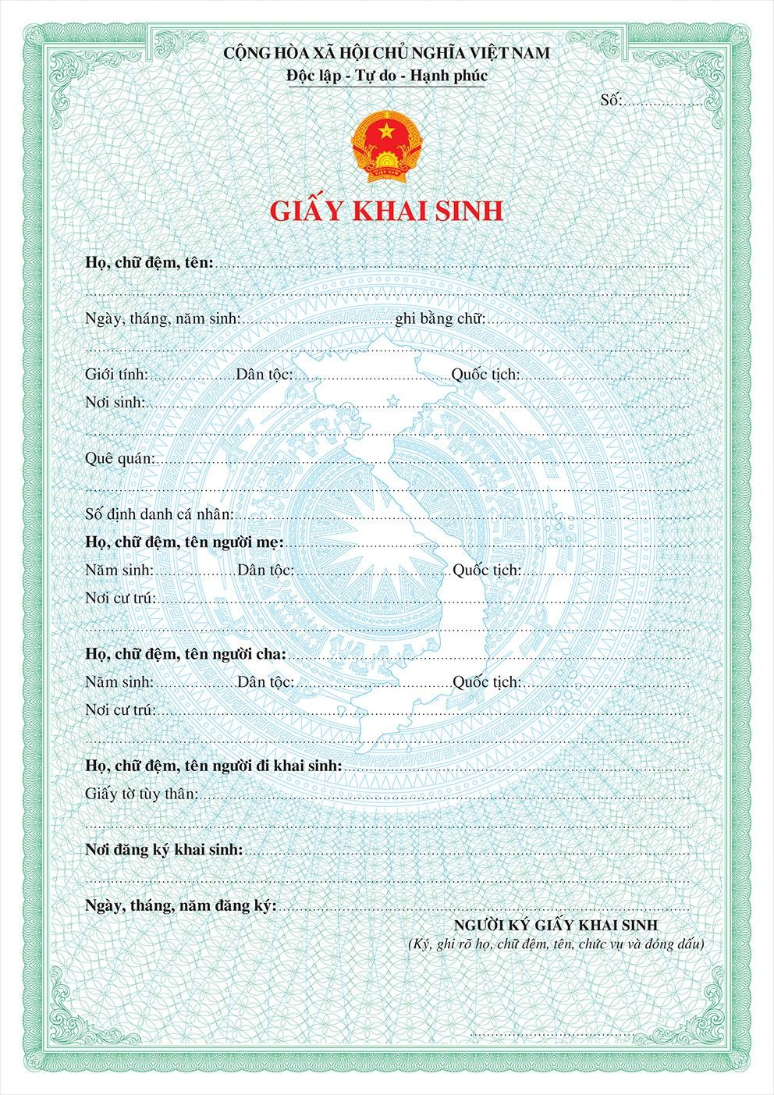

NỘI DUNG MẪU HỘ TỊCH ĐIỆN TỬ TƯƠNG TÁC

ĐĂNG KÝ LẠI KHAI SINH

- Thông tin về người yêu cầu đăng ký lại khai sinh
- Họ, chữ đệm, tên;
- Số định danh cá nhân;
- Giấy tờ tùy thân: Loại giấy tờ sử dụng (CCCD/CMND/Hộ chiếu/Giấy tờ hợp lệ thay thế); số, ngày, tháng, năm cấp, cơ quan cấp; bản chụp đính kèm;
- Nơi cư trú (nơi thường trú/nơi tạm trú/nơi đang sinh sống);
- Quan hệ với người được khai sinh.
- Thông tin về người được đăng ký lại khai sinh
- Họ, chữ đệm, tên;
- Ngày, tháng, năm sinh (tách biệt riêng 03 trường thông tin: ngày, tháng, năm; hệ thống tự động chuyển nội dung từ số sang ghi bằng chữ);
- Giới tính;
- Dân tộc;
- Quốc tịch;
- Nơi sinh (gồm các trường thông tin riêng theo địa danh hành chính: số nhà; đường phố; thôn/tổ/bản/ấp; xã, phường, thị trấn; quận, huyện, thị xã, thành phố thuộc tỉnh, thành phố thuộc thành phố trực thuộc Trung ương; tỉnh, thành phố trực thuộc Trung ương);
- Quê quán;
- Số định danh cá nhân;
- Giấy tờ tùy thân: Loại giấy tờ sử dụng (CCCD/CMND/Hộ chiếu/Giấy tờ hợp lệ thay thế); số, ngày, tháng, năm cấp, cơ quan cấp; bản chụp đính kèm.
- Thông tin về người mẹ của người được đăng ký lại khai sinh
- Họ, chữ đệm, tên;
- Ngày, tháng, năm sinh (tách biệt riêng 03 trường thông tin: ngày, tháng, năm);
- Dân tộc;
- Quốc tịch;
- Số định danh cá nhân;
- Giấy tờ tùy thân: Loại giấy tờ sử dụng (CCCD/CMND/Hộ chiếu/Giấy tờ hợp lệ thay thế); số, ngày, tháng, năm cấp, cơ quan cấp; bản chụp đính kèm;
- Nơi cư trú (nơi thường trú/nơi tạm trú/nơi đang sinh sống).
- Thông tin về người cha của người được đăng ký lại khai sinh
- Họ, chữ đệm, tên;

- Ngày, tháng, năm sinh (tách biệt riêng 3 trường thông tin ngày, tháng, năm);
- Dân tộc;
- Quốc tịch;
- Số định danh cá nhân;
- Giấy tờ tùy thân: Loại giấy tờ sử dụng (CCCD/CMND/Hộ chiếu/Giấy tờ hợp lệ thay thế); số, ngày, tháng, năm cấp, cơ quan cấp; bản chụp đính kèm;
- Nơi cư trú (nơi thường trú/nơi tạm trú/nơi đang sinh sống).
- Thông tin về việc đăng ký khai sinh trước đây
- Cơ quan đăng ký khai sinh trước đây;
- Giấy khai sinh (số, quyển số, ngày, tháng, năm đăng ký);
- Đề nghị cấp bản sao:
- Có
Số lượng bản sao yêu cầu: ...
- Không
- Hồ sơ đính kèm theo quy định.
- Người yêu cầu cam đoan các thông tin cung cấp là đúng sự thật, không còn bản chính Giấy khai sinh, đã nộp đủ các giấy tờ hiện có và chịu hoàn toàn trách nhiệm trước pháp luật về nội dung cam đoan của mình.
- Trường hợp các thông tin về giấy tờ chứng minh nơi cư trú đã được khai thác từ CSDLQGVDC, được hệ thống điền tự động thì không phải xuất trình (theo hình thức trực tiếp) hoặc tải lên (theo hình thức trực tuyến).
- Mẫu điện tử tương tác ghi nhận thời gian (giờ, phút, giây, ngày, tháng, năm) hoàn tất việc cung cấp thông tin; người yêu cầu trước đó đã đăng nhập vào hệ thống, thực hiện xác thực điện tử theo quy định.
Người yêu cầu đăng ký lại khai sinh nhận Giấy khai sinh (bản chính) trực tiếp tại Cơ quan đăng ký hộ tịch.
Bản điện tử sẽ tự động gửi về Kho quản lý dữ liệu của cá nhân/địa chỉ thư điện tử/thiết bị số/điện thoại của người yêu cầu sau khi đã hoàn tất thủ tục đăng ký lại khai sinh tại cơ quan đăng ký hộ tịch.

